Задачки по дисциплине «Основы криптоанализа»
для студентов 4 курса направления подготовки
«Информационная безопасность»
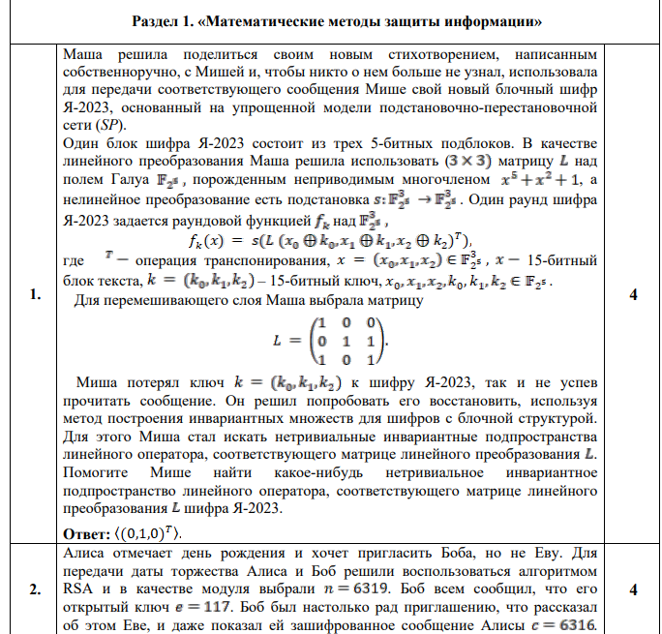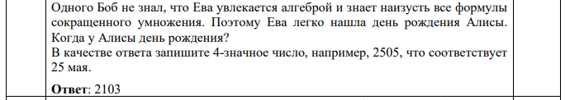

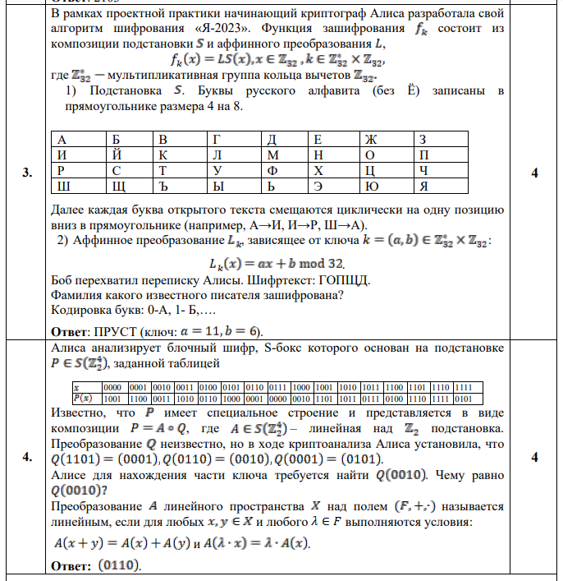
Код к задаче №4

# Решение задачи про S-блок.
# Идея:
# P = A o Q, где A — линейное преобразование над GF(2)^4.
# Из известных значений Q и таблицы P восстанавливаем несколько значений A,
# затем по линейности находим Q(0010).
def xor_bits(a: str, b: str) -> str:
"""Побитовое XOR двух 4-битных строк."""
return ''.join(str(int(x) ^ int(y)) for x, y in zip(a, b))
# Таблица подстановки P из условия
P = {
"0000": "1001",
"0001": "1100",
"0010": "0011",
"0011": "1010",
"0100": "0110",
"0101": "1000",
"0110": "0001",
"0111": "0000",
"1000": "0010",
"1001": "1101",
"1010": "1011",
"1011": "0111",
"1100": "0100",
"1101": "1110",
"1110": "1111",
"1111": "0101",
}
# Известные значения Q из условия
Q_known = {
"1101": "0001",
"0110": "0010",
"0001": "0101",
}
# Шаг 1. Восстанавливаем некоторые значения A из равенства P(x) = A(Q(x))
A = {}
for x, qx in Q_known.items():
A[qx] = P[x]
print("Известные значения A:")
for k, v in A.items():
print(f"A({k}) = {v}")
# Уже имеем:
# A(0001) = P(1101)
# A(0010) = P(0110)
# A(0101) = P(0001)
# Шаг 2. Найдём A(0100), используя линейность:
# 0101 = 0100 XOR 0001
# A(0101) = A(0100) XOR A(0001)
# => A(0100) = A(0101) XOR A(0001)
A["0100"] = xor_bits(A["0101"], A["0001"])
print(f"\nA(0100) = A(0101) XOR A(0001) = {A['0100']}")
# Шаг 3. Найдём A(0110), так как 0110 = 0010 XOR 0100
A["0110"] = xor_bits(A["0010"], A["0100"])
print(f"A(0110) = A(0010) XOR A(0100) = {A['0110']}")
# Шаг 4. Нужно найти Q(0010).
# По определению P(0010) = A(Q(0010)).
target = P["0010"]
print(f"\nP(0010) = {target}")
# Ищем такое y, что A(y) = P(0010)
answer = None
for y, Ay in A.items():
if Ay == target:
answer = y
break
print(f"Q(0010) = {answer}")

Код к задаче №2

# Решение задачи RSA:
# n = 6319
# e = 117
# c = 6316
#
# Нужно расшифровать сообщение:
# m = c^d mod n,
# где d — обратное к e по модулю phi(n).

def factorize_semiprime(n: int):
"""Ищет делители n = p * q простым перебором."""
for p in range(2, int(n**0.5) + 1):
if n % p == 0:
q = n // p
return p, q
raise ValueError("Не удалось разложить n на два множителя")

def egcd(a: int, b: int):
"""Расширенный алгоритм Евклида."""
if b == 0:
return a, 1, 0
g, x1, y1 = egcd(b, a % b)
x = y1
y = x1 - (a // b) * y1
return g, x, y

def mod_inverse(a: int, m: int) -> int:
"""Находит обратный элемент a^(-1) mod m."""
g, x, _ = egcd(a, m)
if g != 1:
raise ValueError("Обратного элемента не существует")
return x % m

# Данные из условия
n = 6319
e = 117
c = 6316

# 1. Разложение n
p, q = factorize_semiprime(n)

# 2. Функция Эйлера
phi = (p - 1) * (q - 1)

# 3. Секретная экспонента
d = mod_inverse(e, phi)

# 4. Расшифрование
m = pow(c, d, n)

# Вывод
print(f"p = {p}, q = {q}")
print(f"phi(n) = {phi}")
print(f"d = {d}")
print(f"Расшифрованное сообщение m = {m:04d}")

